

| Software Configuration Management  Plan Comun-ity   | Riferimento |  | | --- | --- | | Versione | 1.0 | | Data | 24/01/2023 | | Destinatario | Top Management | | Presentato da | Testa Elio, Iannucci Michele | | Approvato da |  | |
| --- | --- | --- | --- | --- | --- | --- | --- | --- | --- | --- | --- | --- |

RevisionHistory

| **Data** | **Versione** | **Descrizione** | **Autori** |
| --- | --- | --- | --- |
| 10/01/2023 | 0.1 | Prima stesura | Iannucci Michele |
| 11/01/2023 | 0.2 | Stesura dei Capitoli restanti | Testa Elio, Iannucci Michele |
| 12/01/2023 | 0.3 | Revisione | Testa Elio |
| 24/01/2023 | 1.0 | Revisione finale | Iannucci Michele, Testa Elio |

Indice

1. Introduzione **4**

1.1. Scopo 4

1.2. Ambito 4

1.3. Riferimenti 4

2. Management **4**

2.1. Fasi del progetto 4

2.2. Organizzazione 5

2.3. Ruoli e responsabilità 5

3.1. Configuration Item 6

3.2. Configuration Control 6

3.3. Configuration Version Release 7

3.4. Configuration Status Accounting 8

3.5. Configuration Audits 8

# Introduzione

## Scopo

Il seguente documento ha lo scopo di fornire un modello per l’identificazione, verifica e controllo delle versioni dei vari Configuration Item.

## Ambito

I Comuni intendono fornire sia ai propri cittadini che a futuri residenti un servizio di “Smart Community” che permetta loro di risolvere piccoli problemi di vita quotidiana in maniera semplice ed efficace, soddisfacendo le loro esigenze ed andando a sfruttare e rafforzare il senso di comunità digitale.

## Riferimenti

* Statement of Work
* Test Case
* Schedule Management Plan
* Business Plan
* WBS GANTT

# Management

## Fasi del progetto

Lo sviluppo del progetto avverrà attraverso le seguenti fasi:

* Avvio
* Requirements Elicitation
* System Design
* Object Design
* Test Plan
* Development
* Testing
* Deployment

Da notare che la fase di Development e la fase di Testing a partire dal 2 Sprint saranno in parallelo in quanto non viene considerata una vera e propria fase ma parte del Development.

## Organizzazione

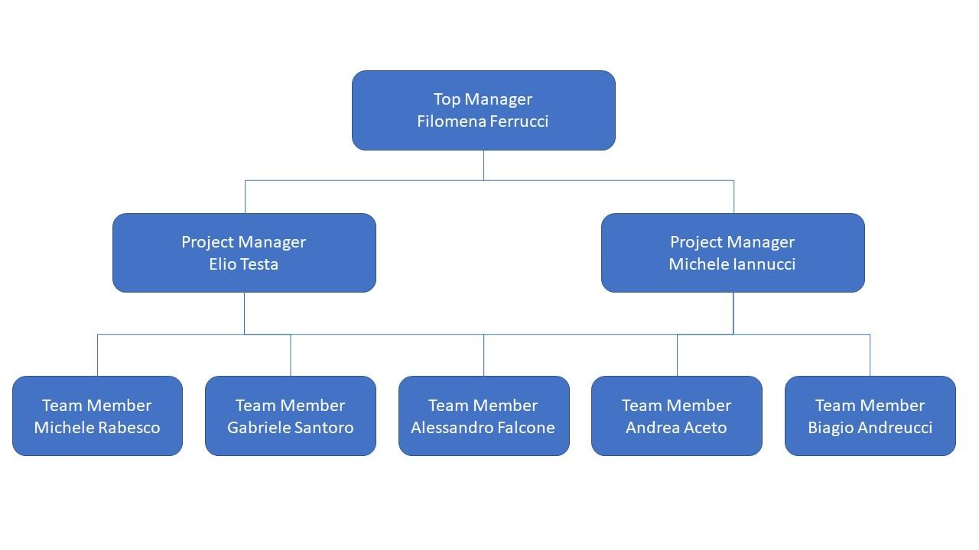

## Ruoli e responsabilità

* **Project Manager**: si occupa della gestione e pianificazione dell’intero progetto. Ha inoltre i compiti di:
  + Individuazione dei Configuration Item;
  + Accettazione di eventuali Change Request;
  + Assegnazione eventuale ai Team Members della Change Request;
* **Team Member**: si occupa della stesura e revisione dei documenti e implementazione del progetto andando ad effettuare modifiche in caso di Change Request.

1. Attività

Il Configuration Management si suddivide nelle seguenti attività:

* Configuration Identification
* Configuration Item
* Configuration Control
* Configuration Version Release
* Configuration Status Accounting
* Configuration Audits

## Configuration Item

I Configuration Item rappresentano tutti i tipi di oggetti che sono coinvolti nel Configuration Control. Gli elementi che fanno parte dei Configuration Item sono:

* Documentazione di progetto
* Software di terze parti con relativa documentazione
* Altre componenti, a discrezione del Project Manager

Ogni Configuration Item è caratterizzato da un identificativo univoco, definito dalla sigla del progetto, il nome del documento e la versione, secondo la seguente forma: “C17_NomeDoc_vX.Y”.   
X.Y rappresenta la versione dell’Item e per tale caratteristica si fa utilizzo del versionamento semantico, dove:

* X rappresenta la versione MAJOR e viene aggiornata quando vi è il completamento dell’item o il raggiungimento di una milestone.
* Y rappresenta la versione MINOR e viene aggiornata con modifiche di minore entità.

## Configuration Control

Le modifiche ai vari Configuration Item inseriti nella baseline devono seguire un processo ben definito. Tale processo viene avviato tramite una Change Request da parte di uno stakeholder. Dopo la richiesta vi è la valutazione della Change Request e, se approvata, vi sarà l’assegnazione di risorse alla Change Request. Infine, vi sarà la verifica della consistenza.

| **Attività** | **Descrizione** | **Responsabilità** |
| --- | --- | --- |
| Invio della Change Request | Qualsiasi stakeholder del progetto può inviare una Change Request. La Change Request viene registrata nel sistema di tracciamento delle richieste di modifica e viene inserita nella coda di revisione. | Stakeholder |
| Valutazione della Change Request | In questa attività la Change Request viene revisionata e valutata. Lo scopo è quello di determinare se la modifica rientra o meno nell’ambito delle versioni correnti, in base a priorità, pianificazione, risorse, rischio e altri criteri a discrezione dei revisori. | Project Managers, Team Members |
| Assegnazione della Change Request | Una volta aperta la Change Request, i Project Managers procederanno all’assegnazione del lavoro ad uno o più Team Members, a seconda del tipo di richiesta. | Project Managers |
| Sviluppo della Change Request | I Team members a cui sono stati assegnate le task della Change Request provvedono allo sviluppo. Questa fase comprende: cambiamento della documentazione, sviluppo e eventuale test di regressione | Team Members |
| Verifica della consistenza | Una volta avvenuta una prima verifica tramite revisione e testing, la Change Request viene inserita in una coda di rilascio per essere verificata rispetto a una build di rilascio del prodotto. | Project Managers, Team Members |

## Configuration Version Release

Ogni qual volta si prevedere il rilascio di una release si svolgerà una revisione delle seguenti condizioni:

* Il completamento di un documento o il raggiungimento di una milestone portano all’incremento della versione X.
* La risoluzione di uno o più bug gravi o il raggiungimento di una milestone all’interno del codice sorgente portano all’incremento della versione X.
* La risoluzione o la modifica di piccole parti all’interno della documentazione portano all’incremento della versione Y.
* La risoluzione di uno o più bug minori all’interno del codice portano all’incremento della versione Y.

## Configuration Status Accounting

I Configuration Item relativi alla documentazione saranno inseriti nella repository GitHub del progetto che conterrà:

* Documentazione dei Team Members
* Documentazione dei Project Managers
* Fase di Development con implementazione e test del sistema

Mentre prima della consegna saranno posti in un servizio di cloud storage (Google Drive) che permette di mantenere il versioning del documento, la modifica e la sincronizzazione automatica di file permettendo ai Team Members di poter lavorare sullo stesso documento contemporaneamente.  
GitHub è un servizio di versioning che permette di tenere traccia dello sviluppo dell’intero sistema durante la fase di Development che fa utilizzo di Git e Version Control System.

## Configuration Audits

Una volta raggiunta una milestone sarà necessario effettuare una revisione accurata dei Configuration Item facenti parte della baseline. Una prima revisione sarà eseguita dai Team Members, seguita poi da un controllo da parte del Project Manager per verificare che:

* Vi sia consistenza delle modifiche tra Items correlati
* Vi siano tutti gli Item
* La numerazione della versione sia corretta